Tourismus in Rheinhessen : 2015 wieder ein erfolgreiches Jahr

Die Entwicklung der Gästezahlen in Rheinhessen weist seit Jahren konstant nach oben. Auch im vergangenen Jahr ist der positive Trend ungebrochen: die Gästezahlen liegen mit950.965 um 4,7% höher als im Vorjahr und übertreffen den Landesdurchschnitt. Die Zahl der der Übernachtungen stieg um 2,4% auf 1.538.274 (Quelle: Statistisches Landesamt, Statistische Berichte).

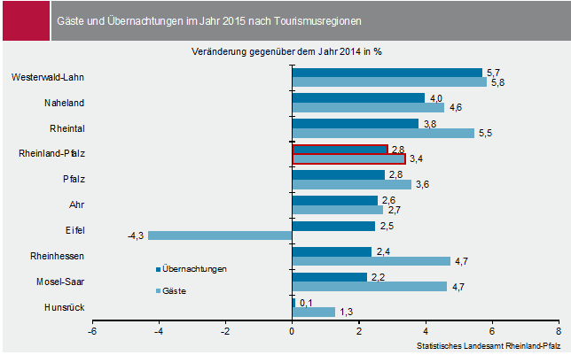
(Quelle: Statistisches Landesamt RLP)

Besonders auffällig und erfreulich ist die hohe Steigerungsrate in der VG Alzey-Land, da vor allem in Flonheim. 7.935 Gäste im letzten Jahr bedeuten eine Steigerung von 38,1%. Sie generierten eine Übernachtungszahl von 12.718, die lag um 36,8% höher als im Vorjahr. Ein wichtiger Impuls zu dieser positiven Entwicklung geht sicher von dem großen attraktiven Angebot an Gastgebern, Gastronomien und Veranstaltungen in Flonheim aus. Auch die mittlerweile sehr gute Vernetzung aller Akteure, die sich engagiert und bereitwillig zu einem gemeinsamen Anliegen zusammenfinden, trägt zum Erfolg bei.

Burkhard Müller, Beigeordneter des Landkreises Mainz-Bingen und Aufsichtsratsvorsitzender der Rheinhessen-Touristik GmbH, macht deutlich, „dass in den letzten beiden Jahren gerade die Nachfrage nach den neuen Wanderwegen und Wanderpauschalen die Gäste- und auch die Buchungszahlen in die Höhe getrieben hat. Hier machen sich die zum Teil erheblichen Investitionen in die touristische Infrastruktur bezahlt. Sie erst machen das Qualitätsmarketing der Rheinhessen-Touristik mit hochwertigen und wettbewerbsfähigen Angeboten möglich.“

Pressekontakt:
Ingrid Weigerding, Rheinhessen-Touristik GmbH
Telefon 06132- 44 17-63, ingrid.weigerding@rheinhessen.info
www.rheinhessen.de

